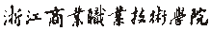

2019/2020学年第二学期《云平台开发技术》
（适合班级计算机网络技术19049班）

专业 计算机网络 班级 网络19049 学号 55121904910 姓名 成绩

试卷B（100分）

你是一个公司的程序员,现公司需要你使用Scrapy框架完成如下任务:
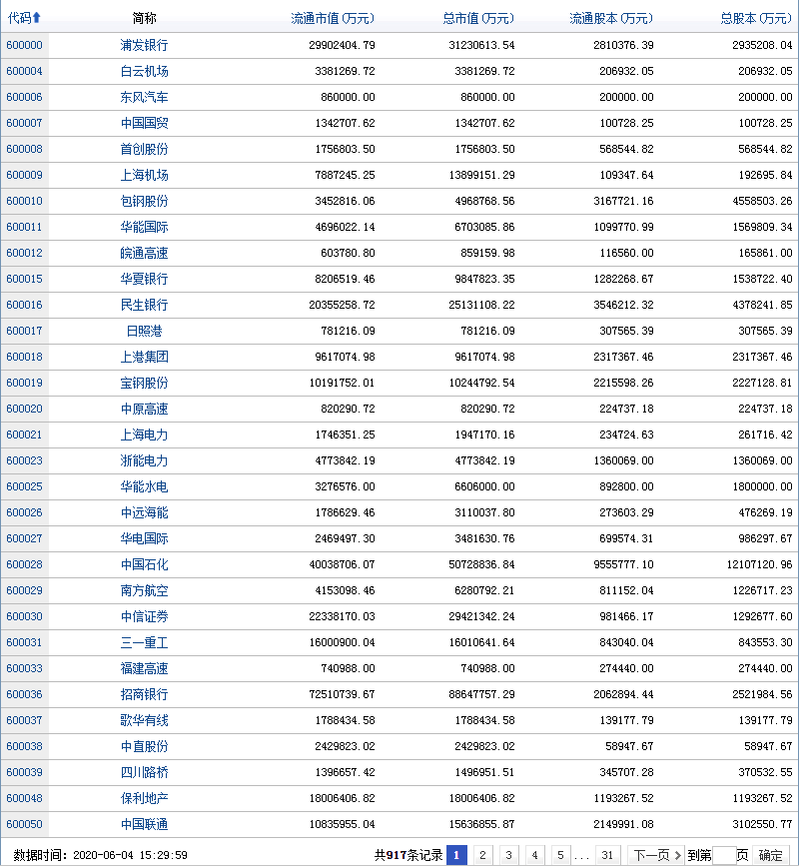 http://quote.stockstar.com/stock/blockperformance_0_400129614_0_0_1.html
- 打开上述链接，找到上图的表格，使用Scrapy命令判断该网页表格数据是否可以爬取，如果能截图证明。（10分）
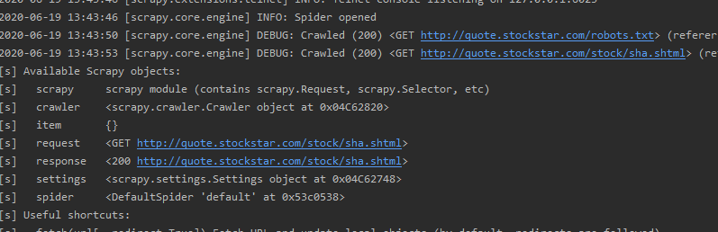
2） 为爬取该页的数据创建项目。（15分）
class StockstartSpider(scrapy.Spider):
name = '55121904910黄象康'
allowed_domains = ['stockstar.com']
start_urls = ['http://quote.stockstar.com/stock/sha.shtml']
3） 编写类Items为截取表中出相关链接的数据。（15分）
class huangxiangkang10(scrapy.Item):
code = scrapy.Field()
name = scrapy.Field()
liutongshizhi = scrapy.Field()
zhongshizhi = scrapy.Field()
liutongguben = scrapy.Field()
zhongguben = scrapy.Field()

4) 实现爬取第一页表格中的数据的功能。（30分）
def parse(self, response):
for i in range(1, 2, 1):
self.start_urls.append("http://quote.stockstar.com/stock/sha_1_0_{}.html".format(i))
for url in self.start_urls:
yield scrapy.Request(url, callback=self.stocks_of_page)

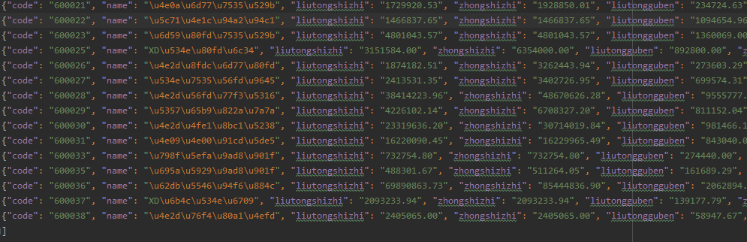
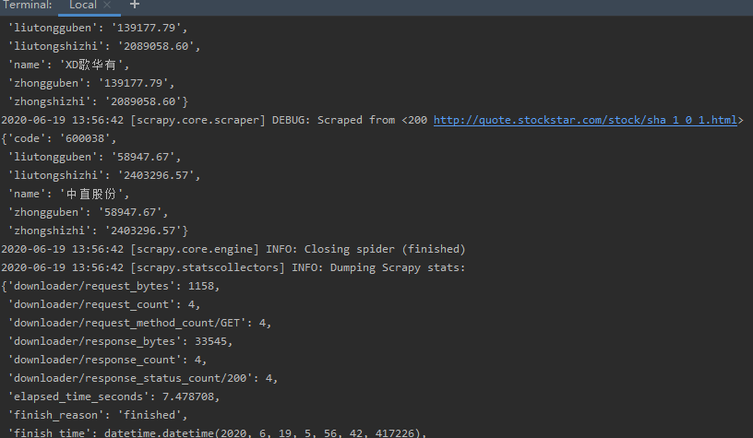
5） 实现爬取最后一页表格中的数据的功能，并将爬取的数据放在文件result中（20分）
6） 同时以自己的学号-姓名全拼创建分支，将代码传至Github网站 （10分）
注意：请将代码放在下面的代码处。按如下安排：
- 代码 scrapy shell http://quote.stockstar.com/stock/sha.shtml
- 代码 scrapy list
代码# -*- coding: utf-8 -*-
import scrapy
from stockSpider.items import huangxiangkang10
class StockstartSpider(scrapy.Spider):
name = '55121904910黄象康'
allowed_domains = ['stockstar.com']
start_urls = ['http://quote.stockstar.com/stock/sha.shtml']
# 'http://quote.stockstar.com/stock/sha.shtml'
def parse(self, response):
for i in range(1, 2, 1):
self.start_urls.append("http://quote.stockstar.com/stock/sha_1_0_{}.html".format(i))
for url in self.start_urls:
yield scrapy.Request(url, callback=self.stocks_of_page)
def stocks_of_page(self, response):
for i in range(1, 31, 1):
yield (self.each_stock(response, i))
def each_stock(self, response, i):
item = huangxiangkang10()
item['code'] = response.xpath('//*[@id="datalist"]/tr[{}]/td[1]/a/text()'.format(i)).extract()[0]
item['name'] = response.xpath('//*[@id="datalist"]/tr[{}]/td[2]/a/text()'.format(i)).extract()[0]
item['liutongshizhi'] = response.xpath('//*[@id="datalist"]/tr[{}]/td[3]/text()'.format(i)).extract()[0]
item['zhongshizhi'] = response.xpath('//*[@id="datalist"]/tr[{}]/td[4]/text()'.format(i)).extract()[0]
item['liutongguben'] = response.xpath('//*[@id="datalist"]/tr[{}]/td[5]/text()'.format(i)).extract()[0]
item['zhongguben'] = response.xpath('//*[@id="datalist"]/tr[{}]/td[6]/text()'.format(i)).extract()[0]
# print("code=", item['code'])
# print("name=", item['name'])
# print("liutongshizhi=", item['liutongshizhi'])
# print("zhongshizhi=", item['zhongshizhi'])
# print("liutongguben=", item['liutongguben'])
# print("zhongguben=", item['zhongguben'])
return item

- 代码
- 代码
- 代码
，并保存到文件名：测试（学号-姓名），最后上传文件夹到ftp服务器。ftp用户名ch0.
同时以自己的学号-姓名全拼创建分支，将代码传至Github网站。

